Задания финала интеллектуального марафона на Кубок главы г. Челябинска
Биология-экология, 6 класс, 2011
Задание 1
Задания с одним вариантом правильного ответа
Задание включает 50 вопросов, к каждому из них предложено четыре варианта ответа. На каждый вопрос выберите только один ответ, который вы считаете наиболее полным и правильным. Индекс выбранного ответа внесите в матрицу ответов.
1. Размножение – это
А. увеличение количества организмов
Б. увеличение размера организма
В. образование новых побегов
Г. образование придаточных корней
2. Клубнем размножается:
А. лук
Б. картофель
В. морковь
Г. тюльпан
3. Семена развиваются из семязачатков, которые находятся:
А. в тычинке
Б. в завязи пестика
В. в пыльнике
Г. на рыльце пестика
4. Женские гаметы цветкового растения называют:
А. спермиями
Б. яйцеклетками
В. пыльцевыми зернами
Г. пыльцой
5. Оплодотворение – это
А. попадание пыльцы на рыльце пестика
Б. перенос пыльцы на другой цветок насекомыми
В. перенос пыльцы с помощью ветра
Г. слияние мужской и женской гаметы
6. Из оплодотворенной яйцеклетки развивается:
А. семя
Б. зародыш семени
В. околоплодник
Г. плод
7. Органом семенного размножения называется
А. цветок
Б. корень
В. корневище
Г. лист
8. Соцветие кисть имеет:
А. кукуруза
Б. ландыш
В. пшеница
Г. морковь
9. Среда обитания - это:
А. живая и неживая природа, влияющая на растение
Б. только свет
В. только вода
Г. хищники
10. Сосна занимает верхний ярус, потому что она:
А. любит тень
Б. влаголюбивая
В. любит свет
Г. устойчива к засухе
11. Луг и лес:
А. растительные сообщества
Б. флора
В. растительность
Г. участок суши
12. К низшим растениям относят:
А. хвощи
Б. мхи
В. водоросли
Г. папоротники
13. К отделу покрытосеменных относят:
А. ряску
Б. спирогиру
В. хлореллу
Г. ламинарию
14. Высшие растения:
А. одноклеточные
Б. многоклеточные
В. образуют колонии
Г. одноклеточные и многоклеточные
15. Спорами размножаются:
А. сфагнум
Б.пшеница
В. клен
Г. фасоль
16. Наиболее крупная систематическая единица:
А. отдел
Б.царство
В. вид
Г. семейство
17. Систематическая категория, объединяющая виды:
А. класс
Б. род
В. семейство
Г отдел
18. Верхний плод, образованный завязью пестика и другими частями цветка, встречается у:
А. яблони и груши;
Б. шиповника и земляники;
В. шиповника и граната;
Г. кактуса и крыжовника.
19. Запасные питательные вещества клубнелуковицы гладиолуса локализованы в:
А. стеблевой паренхиме;
Б. видоизмененных листьях;
В. почках;
Г. столонах.
20. Конечная почка побега липы:
А. верхушечная;
Б. боковая;
В. пазушная;
Г. спящая.
21. У брюссельской капусты потребляют в пищу:
А. видоизмененную верхушечную почку;
Б. утолщенный реповидный стебель;
В. видоизмененное соцветие;
Г. боковые видоизмененные почки.
22. Цветки со сростнолистной чашечкой у:
А. тюльпана;
Б. гороха;
В. ландыша;
Г. ивы.
23. Водопроводящими элементами сосны являются:
А. кольчатые и спиральные сосуды;
Б. только кольчатые сосуды;
В. кольчатые, спиральные и пористые трахеиды;
Г. трахеиды.
24. На рисунке изображен цветок редьки посевной. Наиболее правильная формула цветка данного растения:
А. *Ч₅Л₄Т₆П₍₁₎;
Б. ↑∙Ч₄Т₂₊₄П₍₂₎;
В. *Ч₂₊₂Л₄Т₂₊₄П₍₂₎;
Г. *Ч₆Л₄Т₂₊₄П₍₁₎;

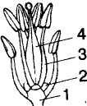

25. Организм растения состоит из органов:
А. корня и стебля
Б. цветка и стебля
В. корня и побега
Г. цветка и плодов
26. Побегом называют:
А. часть стебля
Б. почки и листья
В. стебель с листьями и почками
Г. цветок
27. Цветок – это:
А. видоизменённый побег
Б. яркий венчик
В. околоцветник
Г. часть стебля
28. Главные части цветка:
А. лепестки и чашелистики
Б. пестик и тычинки
В. цветоножка и цветоложе
Г. столбик и рыльце
29 Плод образуется из:
А. тычинки
Б. пестика
В. завязи пестика
Г. рыльца пестика
30. Плодом нельзя назвать:
А. боб
Б. клубень картофеля
В. ягоду
Г. стручок
31. Семя имеет:
А. только запас питательных веществ
Б. только зародыш
В. зародыш с запасом питательных веществ
Г. зародышевый корешок, стебелёк и почечку с листочком
32. Плоды и семена, имеющие пушистые волоски, распространяются:
А. водой
Б. животными
В. ветром
Г. Самосбрасыванием
33. Травы отличаются от деревьев и кустарников тем, что имеют:
А. ствол и ветви
Б. несколько стволиков
В. зелёные листья
Г. зелёные сочные стебли
34. Клеточное строение имеют:
А. все растения
Б. некоторые растения
В. только листья элодеи
Г. только плоды рябины
35. Клетка живая, так как она:
А. покрыта оболочкой
Б. видна только в микроскоп
В. дышит и питается
Г. является единицей строения
36. Ядро в клетке:
А. обеспечивает передвижение веществ
Б. придаёт клетке форму
В. участвует в делении клетки
Г. выполняет защитную функцию
37. Хромосомы клетки находятся в:
А. цитоплазме
Б. ядре
В. клеточном соке
Г. межклетниках
38. Хлоропласты – это пластиды:
А. бесцветные
Б. зелёные
В. жёлтые
Г. оранжевые
39. Цитоплазма в клетке:
А. выполняет защитную функцию
Б. участвует в делении клетки
В. придаёт клетке форму
Г. осуществляет связь между частями клетки
40. Клеточное строение всех растений доказывает:
А. происхождение от общего предка
Б. единство живой и неживой природы
В. одинаковое строение клеток, выполняющих разную функцию
Г. наличие у растений органов: корня и побегов
41. Тканью называют:
А. кожицу лука
Б. часть листа элодеи
В. мякоть ягоды
Г. группу клеток, сходных по строению и выполняющих определённую функцию
42. Кожицу лука можно назвать тканью, так как она:
А. видна только под микроскопом
Б. образована клетками, сходными по строению и выполняющими защитную функцию
В. выполняет защитную функцию
Г. видна невооружённым глазом
43. Вода необходима для процесса оплодотворения:
А. всем растениям
Б. только папоротникам
В. только водорослям
Г. растениям, размножающимся спорами.
44. Главную роль в поступлении растворов веществ в клетку играют:
А. хромосомы
Б. оболочка и поры
В. пластиды
Г. хлоропласты
45. В процессе деления клетки:
А. число хромосом уменьшается
Б. образуются органические вещества
В. удваивается число хромосом
Г. образуются хлоропласты
46. Корневая система представлена:
А. боковыми корнями
Б. боковыми корнями и главным корнем
В. главным корнем
Г. всеми корнями растения
47. Многие двудольные растения имеют:
А. мочковатую корневую систему
Б. только придаточные корни
В. стержневую корневую систему
Г. боковые или придаточные корни
48. Придаточными называют корни:
А. развивающиеся из корешка зародыша
Б. отрастающие от стебля
В. развивающиеся на главном корне
Г. развивающиеся на корнях, отрастающих от стебля
49. Через корни растение получает из почвы:
А. только воду
Б. только минеральные вещества
В. минеральные вещества и воду
Г. органические вещества
50. Почва – это:
А. верхний плодородный слой земли
Б. горная порода
В. перегной
Г. нерастворимые минеральные вещества

Задание 2
Задания с несколькими вариантами правильных ответов
- Жизненную форму кустарничек имеют(ет):
а) смородина;
б) черника;
в) брусника;
г) крыжовник;
д) костяника.
- Каждой живой клетке растения необходимы для жизни:
А. вода
Б. кислород
В. свет
Г. углекислый газ
- Органические вещества семени:
А. жиры
Б. минеральные соли
В. белки и углеводы
Г. вода
- Лишайники могут размножаться:
а) участками таллома;
б) соредиями;
в) изидиями;
г) спорами;
д) ризоидами.
- Признаки, характерные для растений семейства пасленовых:
а) листья простые без прилистников;
б) травянистые растения, полукустарники, а в тропиках кустарники и деревья;
в) плод — ягода или коробочка;
г) соцветие — кисть или двойной завиток;
д) формула цветка *Ч₍₅₎Л₅Т₍₅₎П₍₂₎.
- У папоротников отсутствуют:
а) сложный лист;
б) корневище;
в) короткий главный корень;
г) придаточные корни;
д) боковые корни.
- Вегетативные органы
А. лист
Б. цветок
В. пестик и тычинка
Г. стебель
- Листопад – это:
А. приспособление растений к недостатку влаги
Б. удаление вредных веществ
В. осеннее явление в жизни растений
Г. процесс питания
- Стебель растения:
А. поглощает воду из почвы
Б. поглощает из воздуха углекислый газ
В. проводит растворы питательных веществ
Г. запасает питательные вещества
10. Вакуоли хорошо заметны в клетках:
А. старых
Б. молодых
В. спелого арбуза
Г. недозрелого плода томата
Задание 3
Задания на установление последовательности
1. Установите последовательность стадий в типичном жизненном цикле папоротниковидных.
А. спорофит;
Б. гаметофит
В. спора;
Г. гамета
Д. зигота
2. Установите последовательность зон стебля на его поперечном разрезе изнутри к наружи:
А. древесина
Б. камбий.
В. Кожица
Г. Луб
Д. Пробка.
Е Сердцевина
3. Установите последовательность расположения наземных экосистем с севера на юг:
А. тайга
Б. арктическая пустыня
В. степь
Г. тундра
Д. травянистая пустыня
Е широколиственный лес
4. Установите последовательность эволюции растений:
А. моховидные
Б. покрытосеменные
В. зеленые водоросли
Г. Хвощевидные, плауновидные, папоротникообразные
Д. голосеменные
Задание 4
Задания на установление соответствия

- Перечисленным структурным компонентам семени соответствуют характеристики:
2. Сопоставьте обозначения цифрами на рисунке с буквенными обозначениями:
1. семядоля  2. эндосперм  3. семенная кожура | А. образуется из зиготы, является органом зародыша  Б. образуется из покрова семязачатка  В. образуется из центрального диплоидного ядра после «оплодотворения»
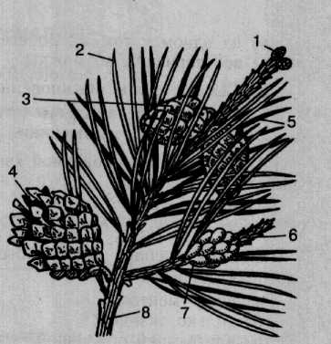
А) мужская шишка;
Б) женская шишка третьего года;
В) стебель удлиненного побега
трехлетнего возраста;
Г) женская шишка второго года;
Д) удлиненный побег текущего
года;
Е) листья (хвоинки);
Ж) женская шишка первого года;
З) укороченные побеги с хвоинками.

- Что обозначено на рисунке цветка цифрами 1-6:
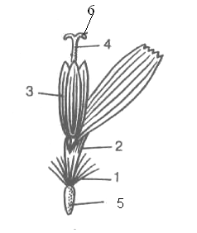
а) пестик,
б) венчик,
в) рыльце,
г) тычинки,
д) нижняя завязь,
е) хохолок из волосков.

4. Каждому из перечисленных структурных элементов клетки хламидомонады, выбрать букву, обозначающую на рисунке этот элемент.
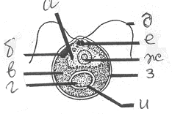
1. Ядро.
2. Жгутики.
3. Оболочка клетки.
4. Пиреноид.
5. Стигма.
6. Крахмал.
7. Цитоплазма.
8.Хроматофор.
9.Пульсирующие вакуоли.

5. Соотнесите структурную организацию тела водорослей с номерами рисунков.
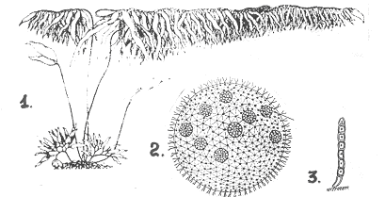
А. Колониальная.
Б. Нитчатая.
В. «Листостебельная».

6.Определить название плода:
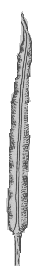

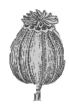
А. коробочка
Б. стручочек
В. стручок
Г. боб
Д. семянка
1
2
3

7.Определить название плода:
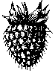
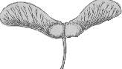
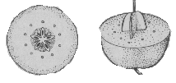
А. двукрылатка
Б. многокостянка
В. однокостянка
Г. ценородий
Д. яблоко
1
2
3

Задание 5
Закончи фразу

- Волоски злаков выглядят почерневшими, будто обугленными, когда они поражены грибом………
- Бактерии, которые питаются органическим веществом живых организмов, по способу питания называются……
- Симбиоз грибницы и корня растения называется………
- Наука о выведении новых и улучшенных сортов культурных растений называется……
- Стебель злаков с полыми междоузлиями называется……
- Игольчатый лист голосеменных называется…………
- Вороний глаз имеет сетчатое жилкование и мочковатую корневую систему. Вороний глаз относится к классу……
- Сходные и родственные виды объединяются в……
- Сожительство клубеньковых бактерий с корнями бобовых растений называется……
- Назови грибы:

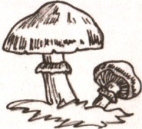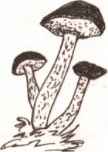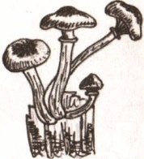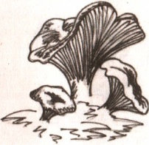
А Б В Г

Задание 6 (дополнительное)
Задание со свободным ответом

- Назовите растения, зерно которых перерабатывают на крупы для варки каш: ячневой, манной, «геркулес», перловой, пшенной, толокняной.
- Объясните с ботанической точки зрения агротехнические приемы: пикировка и чеканка.
- Шляпочные грибы можно выращивать в теплицах. При правильном уходе удается получать до 800 тонн шампиньонов с гектара. Какие условия необходимо создать для хорошего роста грибов?

